
《软件体系结构与设计》实习报告

题目： 软件体系结构建模

班级序号： 111161
学生姓名： 蒋劲
任课教师： 尚建嘎

中国地质大学信息工程学院软件工程系
2018年10月

一、引言
研究背景： 在软件领域中，消息队列是用于进程间通信或同一进程内的线程间通信的软件工程组 件。他们使用一个队列来传播消息——传递控制或者内容。群体传播系统提供类似的 功能。 消息队列提供了异步的通信协议，每一个贮列中的纪录包含详细说明的数据，包含发 生的时间，输入设备的种类，以及特定的输入参数，也就是说：消息的发送者和接收 者不需要同时与消息队列互交。消息会保存在队列中，直到接收者取回它。

实习目的： 基于阿里云简单队列服务的消息中间件，使用 C# 编写一个发送程序和接收程序（构 建两个进程或者程序，一个用于发送消息-发到云端队列，一个用于接收消息--从云端 队列订阅下来），实现进程间的通信功能，拷贝接收程序并更改端口，实现多对多的 进程通信，并进行测试。

上机时间：2018 年 9 月 27 日（周四）下午 2:00-5:30，共 4 课时

上机地点：信息楼 201

二、实习内容
（1）基于 AWSSQS 简单队列服务的消息中间件（亚马逊云），使用 Java，C#或者其他
语言分别编写一个发送程序和接收程序（构建两个进程或者程序，一个用于发送消息
-发到云端队列，一个用于接收消息--从云端队列订阅下来），实现进程间的通信功能，
拷贝接收程序并更改端口，实现多对多的进程通信，并进行测试。
提示：
1) AWS 相关基本操作，在另外一个文档中，里面有基本的如何获取 AWSkey，以 及如何建立 AWS 连接。 2) 前端页面可以比较粗糙，重点在后台通信机制 3) 结合在课堂上教授讲授的进程间通信方式，思考基于云的消息队列服务，可让您分离和扩展微服务，分布式系统和无服务器应用程序。

三、实现与实验

3.1 软件实现
使用java实现后端代码，借助阿 里云官方文档提供的代码和指导，将其稍加修改整合到自己的软件中即实现了基本的作业要求的发 送接收消息的功能。

3.2 实验环境

操作系统：Windows10

运行平台：阿里云消息队列服务

开发环境：IDEA

开发语言： Java

3.3 实验步骤
1、阅读文档，通过阅读阿里云官网的文档配置好项目，使其能够正常运行；
2、通过修改示例代码研究其各部分代码运作的方式；
3、实现自己的软件基本框架；

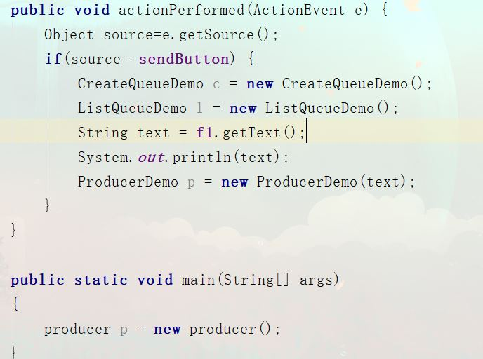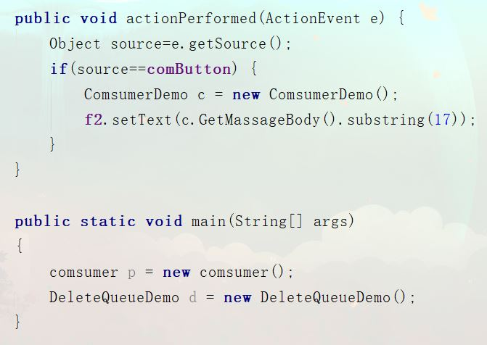

四、结果与讨论

4.1 结果
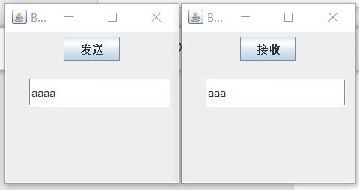

4.2 讨论
所得结果达到了预期目标，我先在发送端发送了aaa，和aaaa，接收端第一次接收到aaa，当发送多条消息时接收到的消息不是按顺序接收。

五、总结
本次实习练习了阅读文档、分析示例代码的功能等能力，练习了java的gui操作，获益匪浅。

阿里云消息服务是一种高效、可靠、安全、便捷、可弹性扩展的分布式消息服务。MNS 能够帮助应 用开发者在他们应用的分布式组件上自由的传递数据、通知消息，构建松耦合系统。消息服务同时 支持各种类型消息推送，其中和短信前后端的无缝整合更高效的为用户提供了大批量短信发送能力。 在当今数据爆炸的形势下体现了其优势，可以应用在多种场景，实现稳定良好的多端通信，前景很 好。

参考文献：

参考如下格式列出本次实习所参考的论文、资料的目录
- 队列使用手册：

https://help.aliyun.com/document_detail/32446.html?spm=a2c4g.11186623.6.669.68fd40ebWTFocF

2、QueueMessage： https://help.aliyun.com/document_detail/27477.html?spm=a2c4g.11186623.2.14.4056422fMDmxSR

附件：
[对于某些不宜放在正文中，但又具有参考价值的内容可以编入实践报告的附录中，如核心代码、大量的图表等]

